Đơn bán hàng:
Ở bảng tổng khi bấm vào đơn(SO000006) phải xem được chi tiết đơn hàng. Giống như chi tiết hoá đơn. Có chi tiết từng sp, đơn giá, sl, thành tiền.
Trạng thái thanh toán thì liên kết lấy dữ liệu từ phiếu thu tiền, khi thu tiền có 1 dòng chọn mã đơn hàng. Từ đó có thể tự động lấy ra dữ liệu thanh toán tại bảng này (chưa thanh toán, thanh toán 1 phần hay đã thanh toán)
Tuy nhiên đặt trường hợp khách hàng này có công nợ và sẽ k thanh toán tiền đúng theo từng đơn, họ sẽ cứ có tiền là chuyển vào từng cục. Vì vậy trong phiếu thu k thể chọn được mã đơn hàng. Những trường hợp k trích xuất được như vậy đơn hàng sẽ bị để ở trạng thái thanh toán 1 phần mãi mãi = > không, kế toán sẽ tự theo dõi và xác định thời điểm nào chốt cn và đơn nào được cho là hoàn, và sẽ được chỉnh sửa trạng thái thanh toán full.
Trạng thái đơn hàng. Khi sale tạo đơn và admin đã duyệt đơn thì trạng thái là đã duyệt, cũng phải có trạng thái có thể chỉnh sửa từ đã duyệt, đang xử lý, đã giao hàng, hoàn thành…
Trong phần chi tiết có thêm phần hiển thị PO (đơn hàng nhập) liên quan. Dữ liệu này sẽ được tự động điền khi lên đơn nhập (nói tiếp tại phần nhập hàng). Còn nếu chưa có đơn nhập hàng thì để trống.
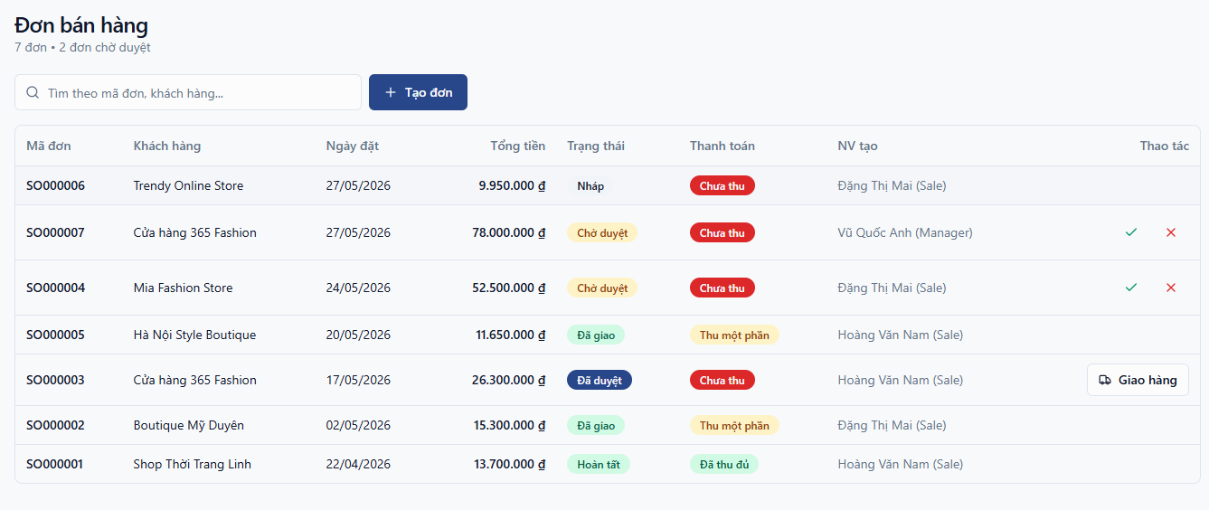

Đơn mua hàng:
Ở bảng tổng khi bấm vào đơn(SO000006) phải xem được chi tiết đơn hàng. Giống như chi tiết hoá đơn. Có chi tiết từng sp, đơn giá, sl, thành tiền, SO liên quan.
Sẽ có 1 ô để chon SO liên quan cho từng sp trong đơn đó. Vd đơn nhập PO01 có 2 sp A và B. A sẽ được bán cho đơn SO1, B lại được bán cho đơn SO2. Khi mình nhập dữ liệu này thì nó sẽ được tự động điền qua SO01 là A thuộc PO01, và điền vào SO2 là B thuộc PO01.
Trạng thái đơn hàng. có thể chỉnh sửa từ đã duyệt, đang xử lý, đã nhập hàng, hoàn thành…
Trạng thái thanh toán thì liên kết lấy dữ liệu từ phiếu chi tiền, phiếu chi tiền có 1 dòng chọn mã đơn hàng. Từ đó có thể tự động lấy ra dữ liệu thanh toán tại bảng tổng mua hàng (chưa thanh toán, thanh toán 1 phần hay đã thanh toán)
Tuy nhiên đặt trường hợp nhà cung cấp này có công nợ và mình sẽ k thanh toán tiền đúng theo từng đơn, cứ có tiền là chuyển cho họ từng cục. Vì vậy trong phiếu chi k thể chọn được mã đơn hàng. Những trường hợp k trích xuất được như vậy đơn hàng sẽ bị để ở trạng thái thanh toán 1 phần mãi mãi = > không, kế toán sẽ tự theo dõi và xác định thời điểm nào chốt công nợ và đơn nào được cho là hoàn, và sẽ được chỉnh sửa trạng thái thanh toán full.
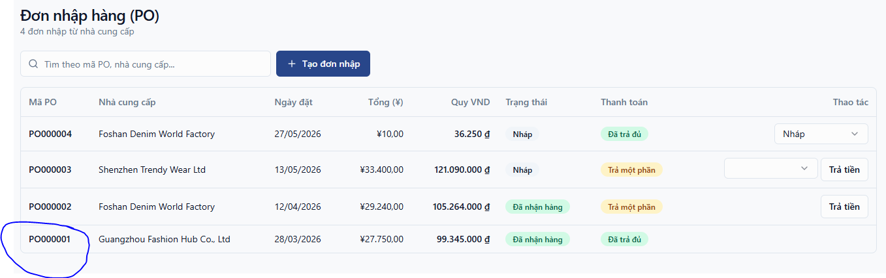
Phần kho hàng:
Khi người dung nhấp chuột chọn vào từng mã sp thì có thể hiện ra chi tiết của sp. Như bảng này k thì chưa đủ. Vd trong bảng cái AK-BOMB còn tồn 80c. tôi muốn biết tại sao lại tồn 80 cái thì khi nhấp vào tôi có thể xem được chi tiết ngày 1 nhập của ông A 200, ngày 2 bán cho ông B 20, ngày 3 bán cho ông B thêm 50, ngày 4 lại nhập của ông A 50….vv tức là phải biết đã bán đi ngày nào nhập vô ngày nào.
Chỗ này lại thêm 1 vấn đề nữa. Không phải đơn bán hàng nào cũng chỉ có 1 ngày giao hàng, tôi bán sp A, B, C. Nhưng A tôi nhập của ông S tôi về hàng trước, tôi xuất kho trước thu tiền trước, hàng B tôi nhập của ông Y tôi xuất kho sau thu tiền sau. Vây chúng ta phải làm thêm phiếu xuất kho nữa, tại phiếu xuất kho này sẽ có dòng chọn đơn bán hàng tương ứng. Quay trở lại với Đơn bán hàng, khi tất cả các sp đều được xuất kho hết thì đơn hàng mới được chuyển trạng thái là “đã giao hàng”.
